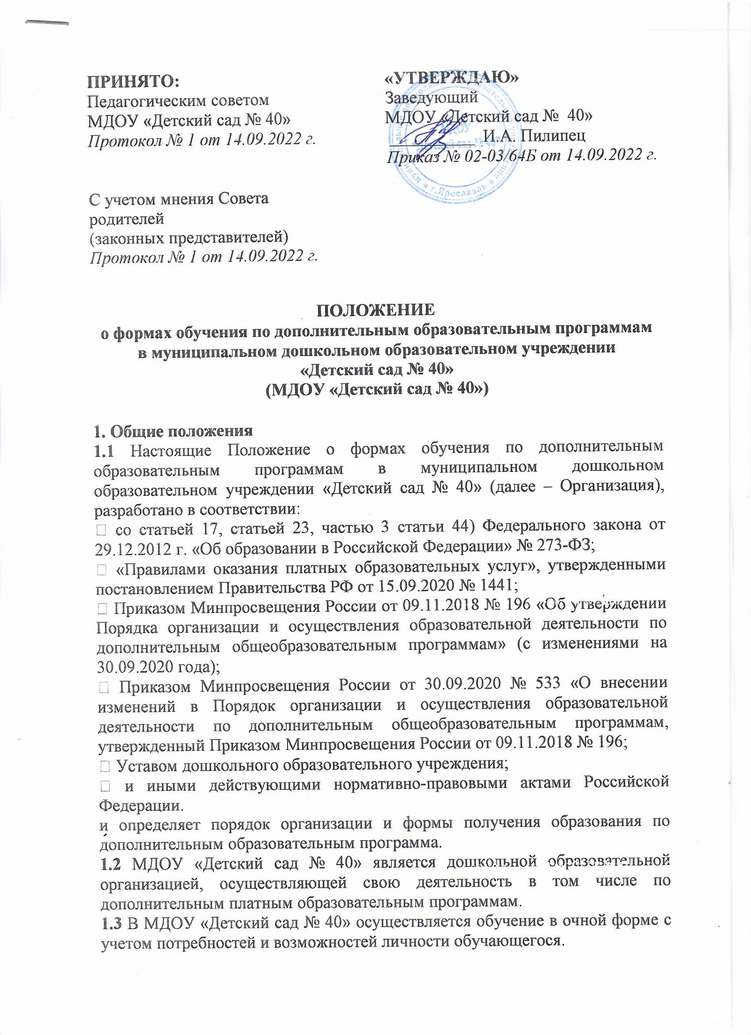
1.4 Организация на предоставляет образовательные услуги по дополнительным образовательным программам гражданам, обучающимся вне муниципального дошкольного образовательного учреждения «Детский сад № 40» в форме семейного образования.
1.5 Форма получения образования по дополнительным образовательным программа определяется родителями (законными представителями) несовершеннолетнего обучающегося. При выборе родителями (законными представителями) несовершеннолетнего обучающегося формы получения образования по дополнительным образовательным программам учитывается мнение ребенка.
1.6 Настоящие Положение, является локальным актом образовательного учреждения, регламентирующим особенности организации образовательного процесса в Организации по дополнительным образовательным программам.

2. Общие требования к организации образовательного процесса
2.1 Обучение в МДОУ «Детский сад № 40» по очной форме обучения по дополнительным образовательным программам (далее – ДОП), осуществляется с учетом возрастных и индивидуальных особенностей обучающихся.
2.2 При выборе формы обучения и формы получения дополнительного образования по ДОП родители (законные представители) обучающихся должны быть ознакомлены с настоящим Положением, уставом Учреждения, дополнительной образовательной программой, другими документами, регламентирующими организацию и осуществление образовательной деятельности по избранной форме.
2.3 Основанием для организации обучения в различных формах дополнительного образования и формах обучения в Организации является заявление родителей (законных представителей) обучающихся и приказ заведующего МДОУ «Детский сад № 40». Если обучение проходит на платной основе, то дополнительно оформляется Договор об образовании по дополнительным образовательным программ между родителями (законными представителями) обучающегося и Учреждением.
2.4 Обучающиеся, осваивающие ДОП в очной форме, зачисляются на обучение по ДОП в МДОУ «Детский сад № 40».
2.5 Родителям (законным представителям) обучающихся должна быть обеспечена возможность ознакомления с ходом, содержанием и результатами образовательного процесса обучающегося.
2.6 Организация осуществляет индивидуальный учет результатов освоения обучающимися ДОП, а также хранение в архивах данных информацию о их результатах на бумажных и (или) электронных носителях.
2.7 Освоение дополнительной образовательной программы не сопровождается проведением промежуточной аттестации и итоговой аттестации обучающихся.

3. Организация получения дошкольного образования в очной форме обучения
3.1 Получение образования по дополнительным образовательным программа в очной форме обучения предполагает непосредственное посещение обучающимися образовательной организации, в том числе учебных занятий (ООД) по образовательным областям, организуемых в соответствии с учебным планом и ДОП.
3.2 Одной из форм организации образовательного процесса в очной форме обучения является занятие – непосредственно образовательная деятельность (ООД), а также разнообразные формы совместной деятельности взрослого и ребенка.
3.3 Для успешного освоения обучающимися дополнительной образовательной программы в очной форме, образовательной организацией предоставляется специально созданная образовательная среда, обеспечивающая благоприятные условия для обучения и развития обучающихся в соответствии с их интересами и способностями.
3.4 Содержание образовательного процесса в Организации определятся дополнительной образовательной программой разрабатываемой и принимаемой ей самостоятельно.
3.5 Очное обучение по ДОП в Организации осуществляется 1 раз в неделю с 15.00 часов до 18.00 часов (согласно утвержденного учебного плана и режима пребывания обучающихся в Организации), в том числе, согласно заключенного договора об образовании по ДОП между образовательным учреждением и родителями (законными представителями) обучающегося.
3.6 При реализации дополнительной образовательной программы обучающихся может проводиться (по желанию родителей (законных представителей) оценка индивидуального развития в рамках педагогического мониторинга, результаты которого используются для индивидуализации образования и оптимизации педагогической работы с группой обучающихся.
3.7 Режим занятий обучающихся очной формы обучения составлен в соответствии с возрастными особенностями обучающихся и способствует их гармоничному развитию, в том числе в соответствии с требованиями СанПиН.
3.8 Обучающийся вправе заниматься по нескольким дополнительным образовательным программам.

4. Права и обязанности участников образовательных отношений по ДОП
4.1 МДОУ «Детский сад № 40» создает условия для обучения по дополнительным образовательным программам и обязано:
− обеспечить реализацию дополнительной общеобразовательной общеразвивающей программы в полном объеме, в соответствии с учебным планом, в том числе индивидуальным (при его наличии у Обучающегося), и расписанием занятий;
− обеспечить соответствие применяемых форм, средств, методов обучения и воспитания возрастным, психофизическим особенностям, склонностям, способностям, интересам и потребностям обучающихся независимо от формы обучения;
− создавать безопасные условия обучения, воспитания и развития обучающихся в соответствии с установленными нормами, обеспечивающими жизнь и здоровье обучающихся, работников образовательной организации;
− соблюдать права и свободы обучающихся, родителей (законных представителей) несовершеннолетних обучающихся, работников образовательной организации
4.2 МДОУ «Детский сад № 40» имеет право:
− самостоятельно разрабатывать и утверждать дополнительные общеразвивающие общеобразовательные программы;
− самостоятельно определять содержание образования по ДОП, выборе учебно-методического обеспечения, образовательных технологий по реализуемым им дополнительных образовательным программам;
− на индивидуальный учет результатов освоения обучающимися ДОП и поощрений обучающихся, а также хранение в архивах информации об этих результатах и поощрениях на бумажных и (или) электронных носителях;
− на использование и совершенствование методов обучения и воспитания, образовательных технологий, электронного обучения;
− на проведение педагогического мониторинга с целью оценки индивидуального развития обучающегося.
4.3. Обучающиеся имеют право:
− на предоставление условий для обучения с учетом особенностей психофизического развития и состояния здоровья;
− на выбор занятий по интересам, в том числе на игровую деятельность;
− на бесплатное пользование игрушками, играми, учебными пособиями, средствами обучения и воспитания, информационными ресурсами, образовательной предметно- пространственной развивающей средой МДОУ «Детский сад № 40»;
− освоение одновременно нескольких дополнительных образовательных программ;
− уважение человеческого достоинства, защиту от всех форм физического и психического насилия, оскорбления личности, охрану жизни и здоровья;
− свободу совести, информации, свободное выражение собственных взглядов и убеждений;
− каникулы - плановые перерывы при получении образования для отдыха и иных социальных целей в соответствии с законодательством об образовании и календарным учебным графиком;
− перевод в другую образовательную организацию, реализующую дополнительную образовательную программу соответствующего уровня, в порядке, предусмотренном в зависимости от уровня образовательных программ федеральным органом исполнительной власти, осуществляющим функции по выработке и реализации государственной политики и нормативно-правовому регулированию в сфере образования;
− бесплатное пользование библиотечно-информационными ресурсами, учебной базой Организации;
− пользование в порядке, установленном локальными нормативными актами, лечебно-оздоровительной инфраструктурой, объектами культуры и объектами спорта образовательной организации;
− развитие своих творческих способностей и интересов, включая участие в конкурсах, олимпиадах, выставках, смотрах, физкультурных мероприятиях, спортивных мероприятиях, в том числе в официальных спортивных соревнованиях, и других массовых мероприятиях;
− поощрение за успехи в учебной (образовательной), физкультурной, спортивной, творческой, экспериментальной и инновационной деятельности;
4.4. Обучающиеся обязаны:
− добросовестно осваивать дополнительную образовательную программу, выполнять индивидуальный учебный план ( при наличии), в том числе посещать предусмотренные учебным планом или индивидуальным учебным планом учебные занятия, выполнять задания, данные педагогическими работниками в рамках дополнительной образовательной программы;
− выполнять требования устава Организации, правил внутреннего распорядка обучающихся, и иных локальных нормативных актов по вопросам организации и осуществления образовательной деятельности по ДОП;
− заботиться о сохранении и об укреплении своего здоровья, стремиться к нравственному, духовному и физическому развитию и самосовершенствованию;
− уважать честь и достоинство других обучающихся и работников Организации, осуществляющей образовательную деятельность по ДОП, не создавать препятствий для получения образования другими обучающимися;
− бережно относиться к имуществу Организации.
4.5. Родители (законные представители) Обучающихся обязаны:
− Родители (законные представители) несовершеннолетних обучающихся имеют преимущественное право на обучение и воспитание детей перед всеми другими лицами. Они обязаны заложить основы физического, нравственного и интеллектуального развития личности ребенка.
− МДОУ «Детский сад № 40» оказывают помощь родителям (законным представителям) несовершеннолетних обучающихся в воспитании детей, охране и укреплении их физического и психического здоровья, развитии индивидуальных способностей и необходимой коррекции нарушений их развития в рамках ДОП.
4.5.1 Родители (законные представители) несовершеннолетних обучающихся обязаны:
− соблюдать правила внутреннего распорядка Организации, осуществляющей образовательную деятельность по ДОП, требования локальных нормативных актов, которые устанавливают режим занятий обучающихся, порядок регламентации образовательных отношений между образовательной организацией и обучающимися и (или) их родителями (законными представителями) и оформления возникновения, приостановления и прекращения этих отношений;
− уважать честь и достоинство обучающихся и работников Организации, осуществляющей образовательную деятельность по ДОП;
− иные права и обязанности родителей (законных представителей) несовершеннолетних обучающихся устанавливаются федеральными законами, договором об образовании по дополнительным образовательным программам;
− за неисполнение или ненадлежащее исполнение обязанностей, установленных федеральными законами, родители (законные представители) несовершеннолетних обучающихся несут ответственность, предусмотренную законодательством Российской Федерации.

5. Дисциплина
5.1 Дисциплина в Организации, поддерживается на основе уважения человеческого достоинства обучающихся, педагогических работников. Применение физического и (или) психического насилия по отношению к обучающимся не допускается.
5.2 За неисполнение или нарушение устава Организации, правил внутреннего распорядка обучающихся, и иных локальных нормативных актов по вопросам организации и осуществления образовательной деятельности к обучающимся – не применяются.

6. Заключительные положения
6.1 Настоящее Положение является локальным нормативным актом, принимается на Педагогическом Совете и утверждается (либо вводится вновь) приказом заведующего Организации.
6.2 Все изменения и дополнения, вносимые в настоящее Положение, регистрируются в протоколе и оформляются в письменной форме в соответствии с действующим законодательством Российской Федерации.
6.3 Положение принимается на неопределенный срок.
6.4 После принятия Положения (или изменений и дополнений) в новой редакции предыдущая редакция автоматически утрачивает силу.

